一、网站主题及名称
比如
1.中华优秀传统文化：山水画
2.网站名：山水画

二、页面结构
（确定页面的整体布局，如单列布局、两栏布局、三栏布局、侧边栏等）
单列布局

- 样式设计
1.颜色、字体、背景图片方案
黑白配
2.原创图片说明
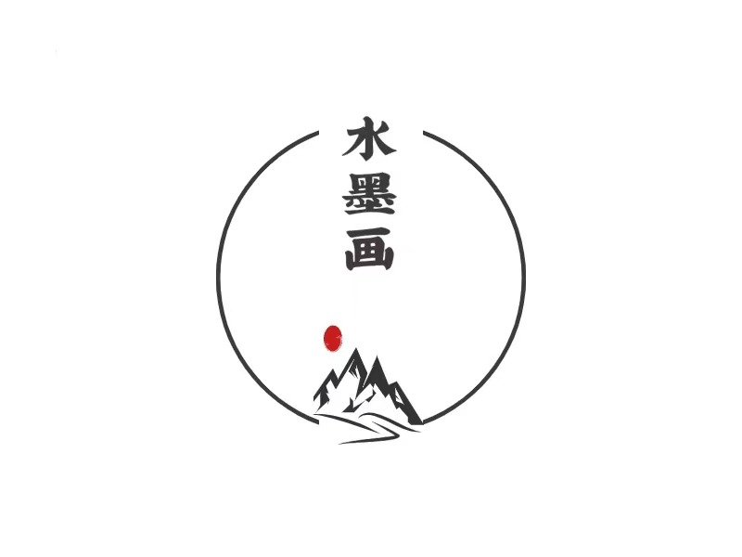
3.网页效果图或网页截图
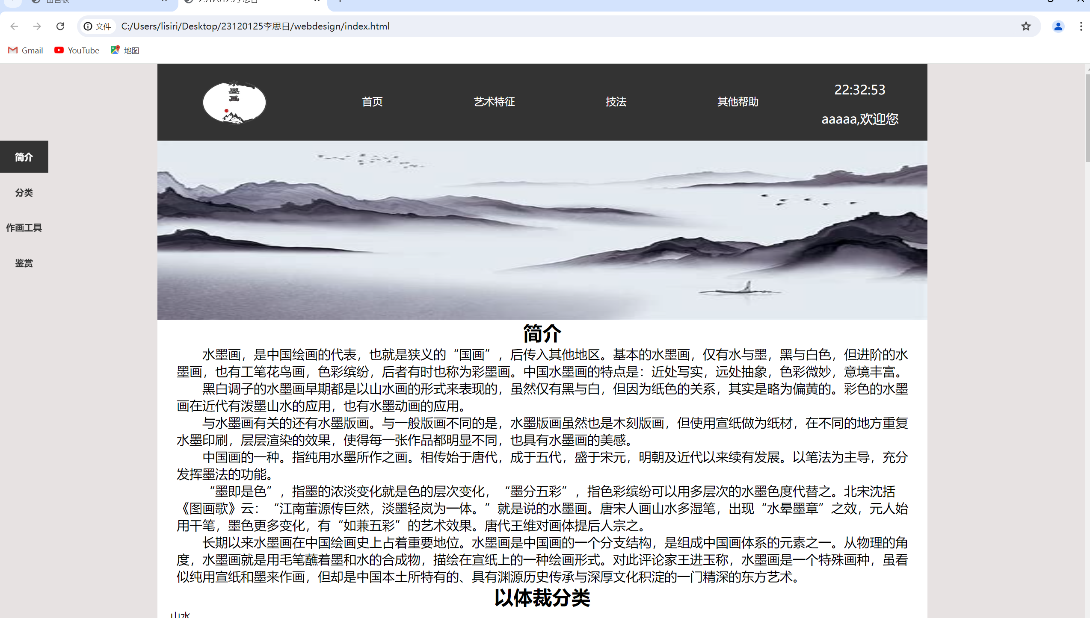
四、网站功能模块
（比如首页、关于我、用户留言、作品展示等）
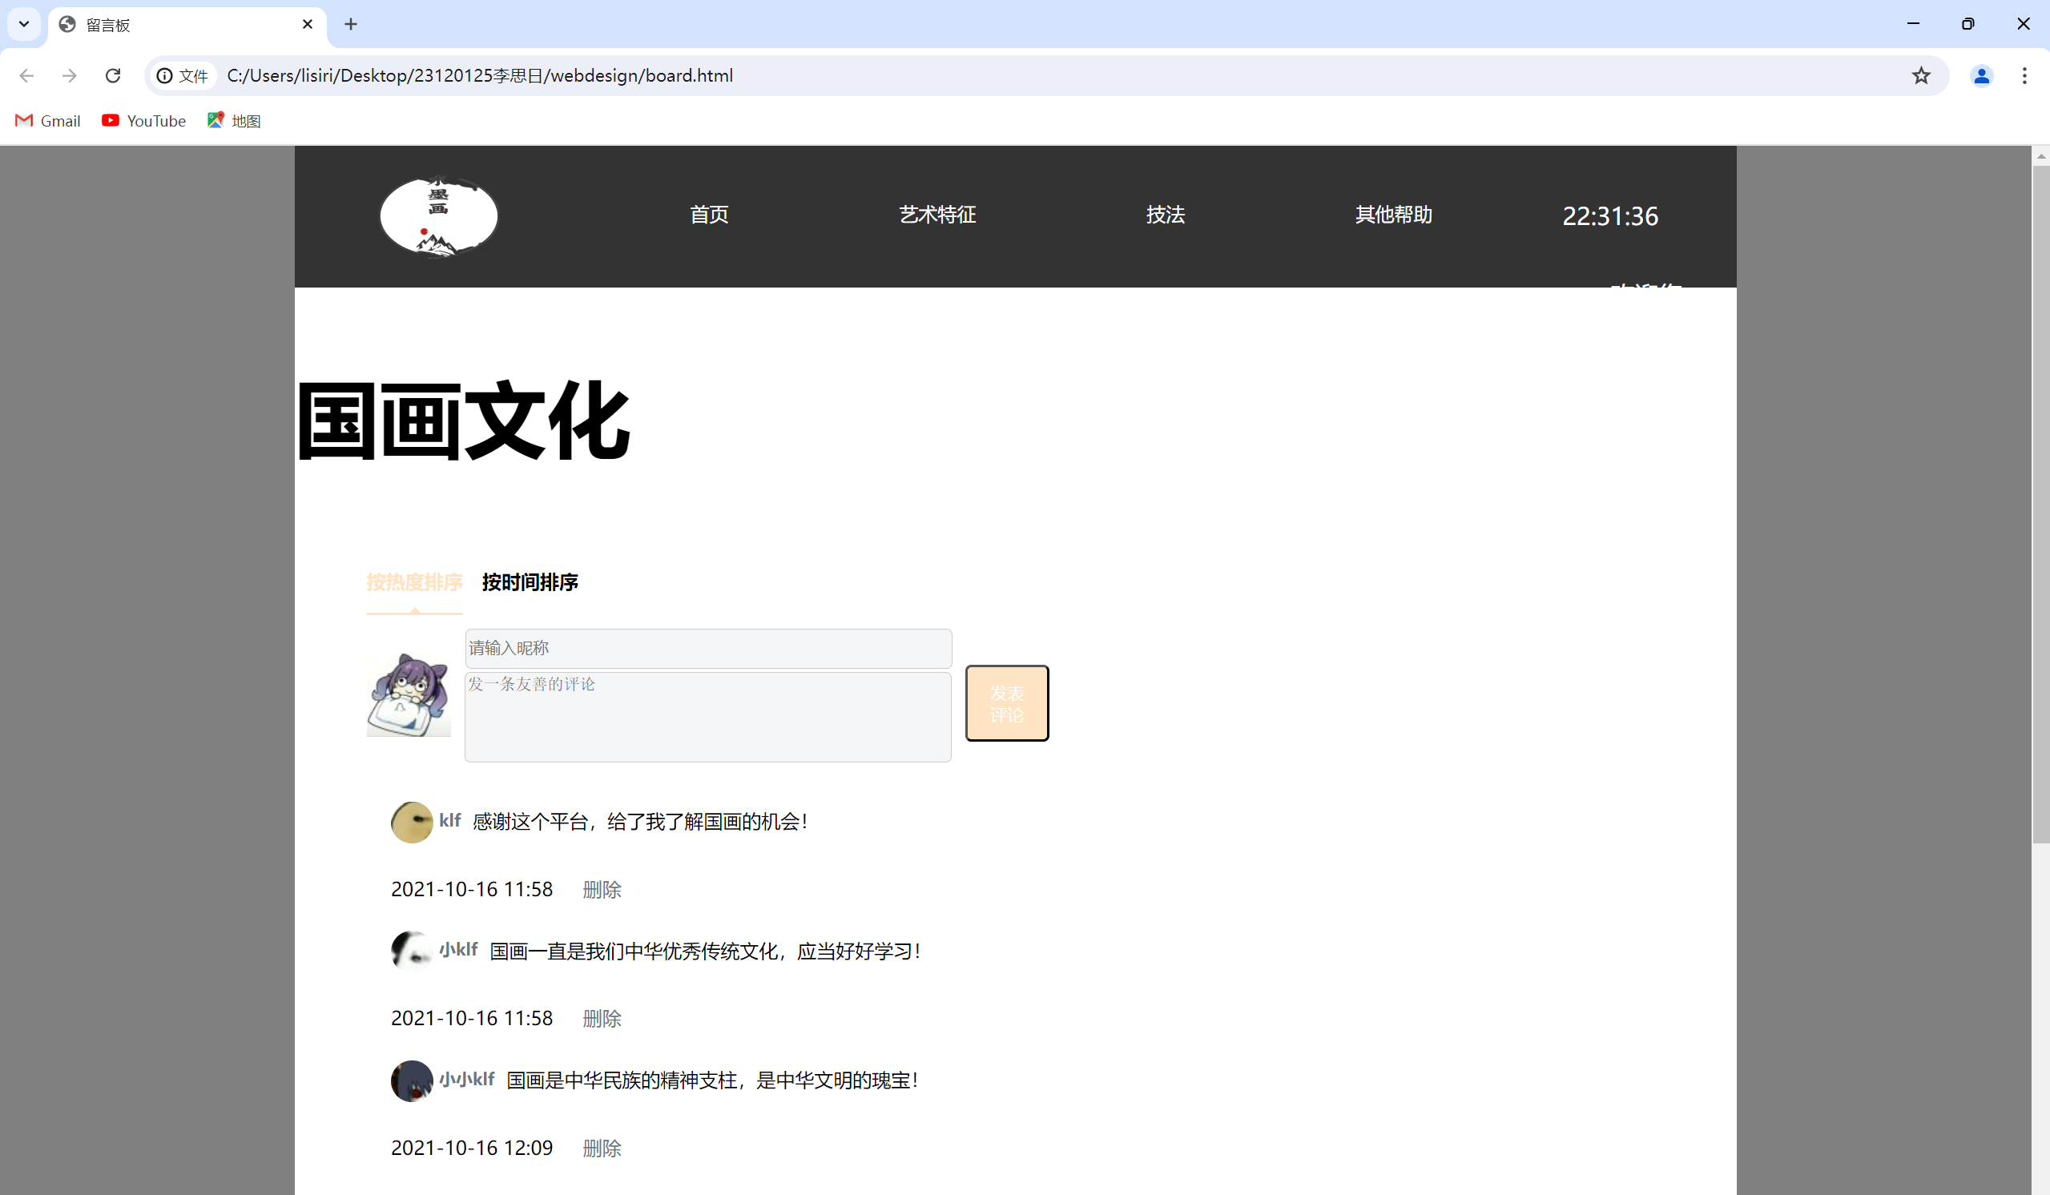
五、交互功能
（简要说明使用JS实现的页面交互性，可附图。如动态内容更新、轮播图、鼠标悬停效果、切换选项卡效果、手风琴动画效果、电梯导航效果等。）
每秒在右上角更新实时时间，鼠标悬停菜单栏，字体变大，背景色改变。
首页具有电梯导航栏功能

六、遇到的问题及解决方法
留言头像像素不对

七、网站的特色与创新点
网站简洁，眼前一亮

参考资料:
百度

